Электронный отпугиватель птиц и животных
Руководство пользователя
Благодарим за приобретение нашего отпугивателя. Перед установкой и использованием прибора, пожалуйста, внимательно изучите данное руководство и сохраните его на будущее.
Назначение устройства
Прибор предназначен для отпугивания нежелательных птиц и животных (коты, собаки, еноты, хорьки, кабаны, зайцы, кролики и т.д.) с вашей территории (двора, участка, сада). Этот отпугиватель не наносит вреда окружающей среде, прост в использовании и может быть установлен практически в любом месте. Отпугиватель использует ультразвуковой излучатель и инфракрасный датчик движения.
Встроенный датчик движения определяет присутствие объекта в зоне действия по излучаемому ими теплу. В случае обнаружения птицы или животного включается излучатель, издающий мощный ультразвуковой сигнал, который отпугивает птиц, вызывает чувство раздражения и доставляет им дискомфорт. В результате этого, птицы в испуге покинет территорию, защищаемую отпугивателем.
Устройство не причиняет вреда. В отличие от других моделей, которые работают постоянно, этот отпугиватель активируется только при обнаружении объекта, что позволяет экономно расходовать ресурс батареек и обеспечивает более продолжительную работу устройства. Для визуальной проверки работоспособности устройства предусмотрен светодиодный индикатор.
Отпугиватель срабатывает автоматически по датчику движения. Как только птица или животное покинет защищаемую территорию, излучатель прибора отключится.
Меры предосторожности:
- Перед использованием устройства, пожалуйста, ознакомьтесь с инструкцией по эксплуатации.
- При установке отпугивателя не используйте молоток во избежание повреждения прибора.
- Убедитесь, что обозначенная на корпусе линия уровня установки не находится в воде и не сможет оказаться под уровнем воды (например, при дожде). Установите прибор на расстоянии около 0,5 метра от защищаемой территории. Убедитесь, что излучатель отпугивателя не направлен вниз. Для защиты больших территорий рекомендуется использовать несколько отпугивателей.
- Не допускайте детей к эксплуатации прибора и не разрешайте играть с ним.
- Извлекайте элементы питания, когда прибор не используется длительное время.
Установка
- Определите место, где вы хотите установить отпугиватель. Выкопайте небольшое углубление, куда поместится держатель отпугивателя. Не прилагайте чрезмерных усилий и не используйте молоток. Сначала установите в землю алюминиевый держатель, а затем уже сам отпугиватель.
- Установите 4 батарейки типа “D” в батарейный отсек с соблюдением полярности. Свечение красного светодиода указывает на правильную установку элементов питания и на переход устройства в рабочий режим. Мигание красного светодиода указывает на то, что батарейки разрядились (напряжение стало менее 4,5 В) и требуется их замена. Для достижения наилучших результатов используйте качественные щелочные батарейки. Не используйте старые и новые батарейки одновременно!
- Используйте переключатель для выбора рабочей частоты (см. рисунок). Установите отпугиватель на держатель и накрутите его для плотной фиксации. Обратите внимание, что излучатель работает в ультразвуковом диапазоне, который не воспринимает на слух большинство людей. Однако люди с чувствительным слухом могут уловить эти частоты.
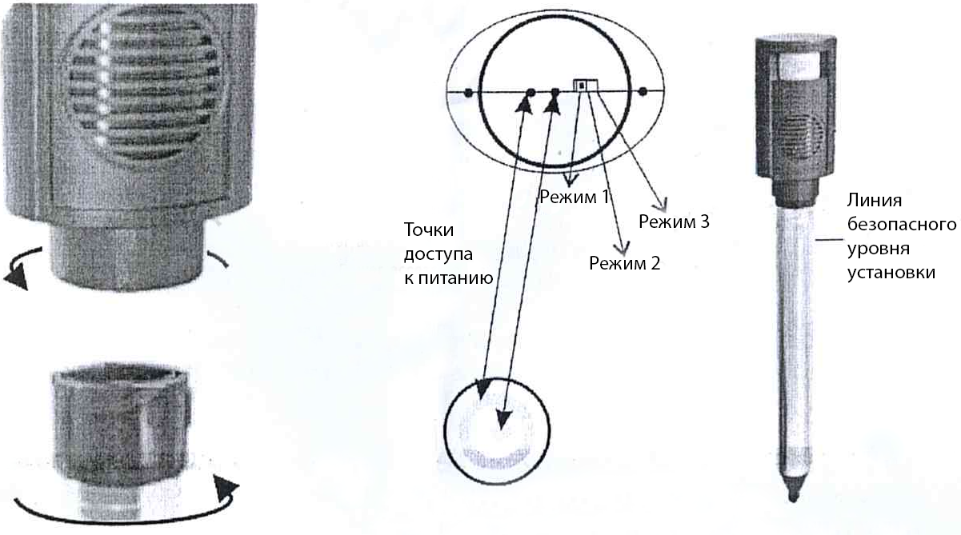
Режим 1: работа в диапазоне частот 15,5-19,5 кГц.
Режим 2: работа в диапазоне частот 19,5-23,5 кГц.
Режим 3: работа в диапазоне частот 13,5-17,5 кГц.

Рекомендации по использованию:
- Поддерживайте окошко датчика движения в чистоте. Для чистки используйте влажную ткань, не применяйте активные моющие средства.
- Наилучший эффект достигается при размещении излучателя на примерной высоте головы/ушей того вида животных или птиц, которых вы хотите отпугнуть. Например, около 30-50 см для собак и кошек или установите отпугиватель в наклоне для отпугивания птиц, направив динамик вверх.
- Всегда используйте качественные щелочные батарейки.
- Наличие крупных предметов на защищаемой территории может блокировать действие датчика движения.
- Действие датчика движения охватывает угол в 110⁰, для расширения зоны охвата используйте несколько отпугивателей.
Технические характеристики:
Источник питания: 4 батарейки типа “D” (R20), 4х1.5 В.
Продолжительность работы: 45 секунд после срабатывания датчика.
Пауза между включениями: 5 секунд.
Эффективное расстояние действия: до 8 метров (зависит от погоды и от окружающей обстановки).
Угол охвата датчика: 110⁰.
Рабочая частота: от 13,5 до 23,5 кГц (доступны 3 диапазона).
Рабочая температура: от +5 до +40 ⁰С.

Примечания:
При длительном хранении батареек со временем происходит их саморазряд. Поэтому при использовании прибора после длительного перерыва возможно снижение эффективности и сокращение срока службы батареек. После длительного перерыва в использовании рекомендуется заменить батарейки. Возможно использование аккумуляторов, однако продолжительность работы в таком случае будет меньше.

